Báo cáo Thực hành

Lập trình mạng: Buổi 1

# Bài 1:

***Mục đích:*** Sử dụng công cụ Netcat tạo server nghe ở cổng 8080 để nhận dữ liệu được gửi  
từ trình duyệt nhằm tìm hiểu cách thức trình duyệt gửi yêu cầu đến web server.

# *Bước 1*: Sử dụng Netcat tạo một dịch vụ phía máy chủ.

# Comand Prompt : nc.exe –v –L –p 8080

# Bước 2: Sử dụng trình duyệt để mở địa chỉ.

# Chorme: http://127.0.0.1:8080

# Kết quả:

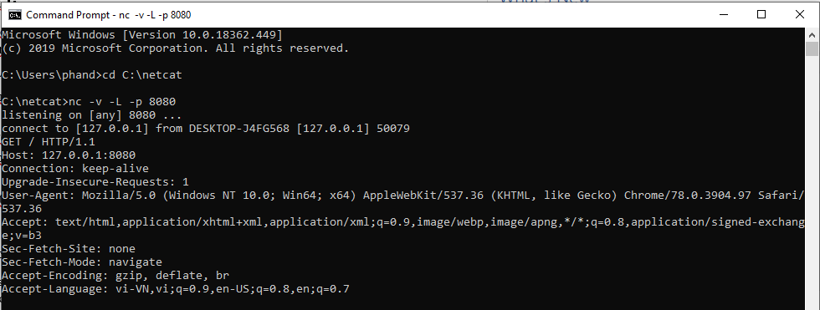

# Bài 2:

***Mục đích:*** Sử dụng công cụ Netcat giả lập trình duyệt kết nối đến web server thật, gửi dữ  
liệu yêu cầu như trong bài I và quan sát dữ liệu trả về.

.

# *Bước 1*: Sử dụng Netcat kết nối tới 1 máy chủ Web.

# Comand Prompt : nc.exe -v genk.vn 80

# Bước 2: Sử dụng Netcat để lấy mã html của trang web.

# Sử dụng các lệnh sau : GET / HTTP/1.1

# Host: genk.vn

# Kết quả:

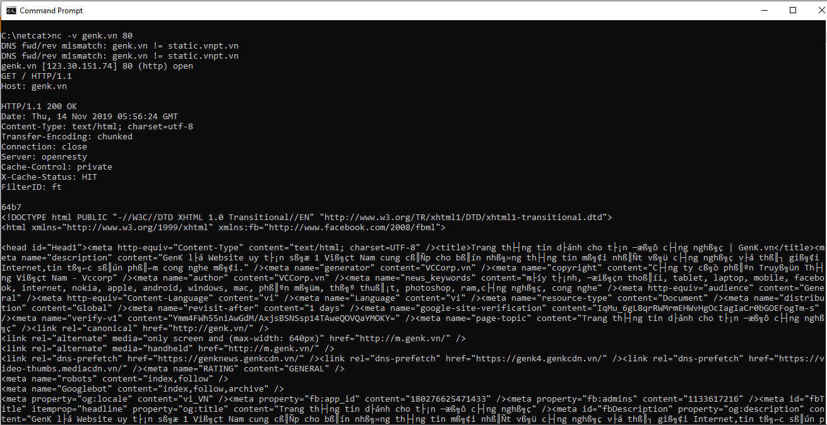

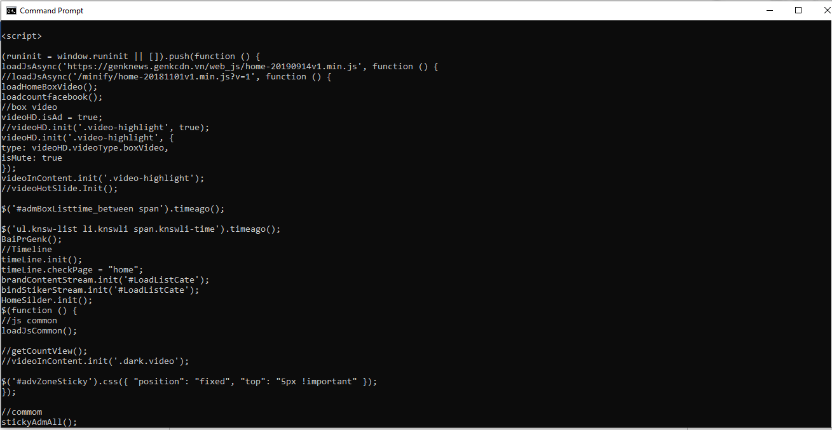

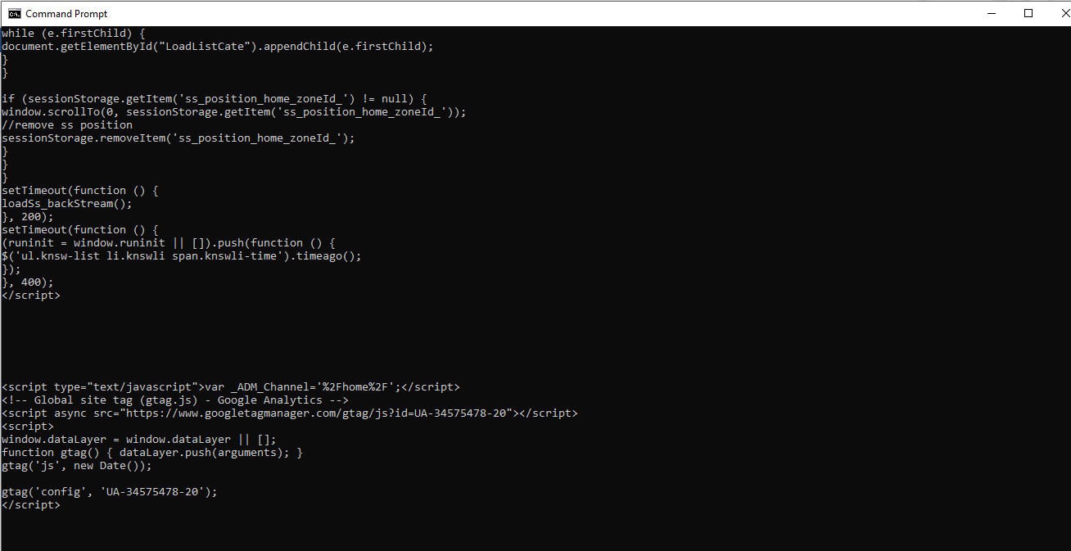

# Bài 3:

# *Mục đích:* Sinh viên sử dụng kiến thức đã học trên lớp để lập trình tạo một client mô phỏng trình duyệt, gửi dữ liệu yêu cầu đến local server

# - *Bước 1:* Kết nối vào dịch vụ Netcat ở bài I - *Bước 2:* Gửi lại toàn bộ dữ liệu (mô phỏng) như đã ghi lại trong bài I - *Bước 3:* Quan sát kết quả hiện trên Netcat để đảm bảo kết quả mô phỏng *“giống hệt”* như khi dùng trình duyệt

# Mã Code:

#include <winsock2.h>

#include <stdio.h>

int main()

{

WSADATA wsa;

WSAStartup(MAKEWORD(2, 2), &wsa);

SOCKET client = socket(AF_INET, SOCK_STREAM, IPPROTO_TCP);

SOCKADDR_IN addr;

addr.sin_family = AF_INET;

addr.sin_addr.s_addr = inet_addr("127.0.0.1");

addr.sin_port = htons(9000);

// Ket noi den server

connect(client, (SOCKADDR*)&addr, sizeof(addr));

char cmd[] = "GET / HTTP / 1.1\n"

"Host: 127.0.0.1 : 9000\n"

"Connection : keep - alive\n"

"Cache - Control : max - age = 0\n"

"Upgrade - Insecure - Requests : 1\n"

"User - Agent : Mozilla / 5.0 (Windows NT 10.0; Win64; x64) AppleWebKit / 537.36 (KHTML, like Gecko) Chrome / 78.0.3904.97 Safari / 537.36\n"

"Sec - Fetch - User : ? 1\n"

"Accept : text / html, application / xhtml + xml, application / xml; q = 0.9, image / webp, image / apng, */*;q=0.8,application/signed-exchange;v=b3\n"

"Sec-Fetch-Site: cross-site\n"

"Sec-Fetch-Mode: navigate\n"

"Accept-Encoding: gzip, deflate, br\n"

"Accept-Language: vi-VN,vi;q=0.9,en-US;q=0.8,en;q=0.7;\n";

send(client, cmd, strlen(cmd), 0);

closesocket(client);

WSACleanup();

# }

# Kết quả nhận được trên Netcat:

# 

# Bài 4:

* **Mục đích:** Sinh viên thay đổi chương trình đã thực hiện trong bài III, kết nối đến một  
  máy chủ web thật và quan sát dữ liệu trả về
* **Tiến hành:** Sinh viên mở lại project đã thực hiện trong bài III, thay đổi địa chỉ server  
  từ localhost sang địa chỉ website thật (ví dụ: google.com, vnexpress.net). Chú ý: cần  
  phải thực hiện phân giải tên miền để tìm địa chỉ IP website đang truy nhập
* **Kết nối tới** : <http://lienminh360.vn/>

# Mã Code:

#include <stdio.h>

#include "winsock2.h"

#include "ws2tcpip.h"

int main()

{

WSADATA wsa;

WSAStartup(MAKEWORD(2, 2), &wsa);

SOCKET client = socket(AF_INET, SOCK_STREAM, IPPROTO_TCP);

SOCKADDR_IN addr;

// Phan giai ten mien ra cau truc dia chi

addrinfo* result;

int ret = getaddrinfo("lienminh360.vn", "http", NULL, &result);

if (ret != 0)

{

printf("Loi phan giai ten mien");

WSACleanup();

return -1;

}

memcpy(&addr, result->ai_addr, result->ai_addrlen);

printf("Dia chi IP: %s\n", inet_ntoa(addr.sin_addr));

// Ket noi den server

connect(client, (SOCKADDR*)&addr, sizeof(addr));

char cmd[] = "GET / HTTP/1.1\nHost: lienminh360.vn\n\n";

send(client, cmd, strlen(cmd), 0);

char buf[1024];

while (1)

{

ret = recv(client, buf, sizeof(buf), 0);

if (ret <= 0)

break;

if (ret < sizeof(buf))

buf[ret] = 0;

printf(buf);

}

closesocket(client);

WSACleanup();

}

# Kết quả:

